Sosnowiec, 12 lutego 2020 r.

PLK rozpoczną przebudowę linii do Wisły Głębce i Cieszyna
Będą krótsze podróże z Katowic do Wisły Głębce. Pociągi pojadą z Goleszowa do Cieszyna – to planowane efekty inwestycji realizowanej przez PKP Polskie Linie Kolejowe S.A. za 460 mln zł. Kończą się prace projektowe, w marcu rozpocznie się przebudowa linii w Beskid Śląski. Inwestycja jest współfinansowana ze środków UE w ramach Regionalnego Programu Operacyjnego Województwa Śląskiego.
Efektem inwestycji będzie zasadnicza poprawa kolejowego połączenia południa Polski z Beskidem Śląskim. Z Katowic do Wisły Głębce dojedziemy w ok. 1h 40 min, o ponad pół godziny szybciej niż obecnie. Na zmodernizowanych odcinkach będzie więcej pociągów. Składy pasażerskie przyspieszą miejscami z 20 lub 30 km/h do 80 - 120 km/h. Zwiększy się atrakcyjność turystyczna regionu. Sprawniejszy, bardziej konkurencyjny względem transportu samochodowego, będzie przewóz towarów koleją.

Wygodne podróże z nowych peronów
Dzięki inwestycji pociągi pasażerskie znów zaczną kursować między Goleszowem a Cieszynem, co będzie dużym ułatwieniem dla mieszkańców regionu, studentów, turystów. Pasażerowie podróżujący w Beskid Śląski skorzystają z nowych stacji Skoczów Bajerki (linia 157) i Ustroń Poniwiec (linia 191). Odnowione będą stacje: Pierściec, Skoczów, Goleszów, Cieszyn, Ustroń, Ustroń Polana i Wisła Uzdrowisko. Prace obejmą też przystanki: Chybie Mnich, Zaborze, Skoczów Bładnice, Goleszów Górny, Bażanowice, Ustroń Zdrój, Wisła Dziechcinka, Wisła Kopydło.
Z myślą o wygodzie i większej dostępności dla podróżnych, przebudowa obejmie 23 perony. Wszystkie będą dostosowane do obsługi osób o ograniczonych możliwościach poruszania się, a ścieżki naprowadzające pozwolą na dogodniejsze dojścia osobom niewidomym i słabo widzącym. Podróżnym będą służyły nowe wiaty, ławki, poręcze do odpoczynku na stojąco. Perony zyskają nowe oświetlenie, co wpłynie na bezpieczeństwo podróżowania. Zaplanowano również montaż stojaków na rowery.
W ramach projektu zostaną wymienione prawie 52 km torów. Nowe rozjazdy oraz urządzenia sterowania ruchem kolejowym umożliwią zwiększenie przepustowości linii, czyli będzie mogło kursować więcej pociągów. Lokalne Centrum Sterowania powstanie w Skoczowie i będzie wyposażone w nowoczesny sprzęt komputerowy. Sprawniejsze podróżowanie zimą zapewni elektryczne ogrzewanie rozjazdów. Sieć trakcyjna zostanie kompleksowo przebudowana na remontowanych stacjach oraz odbudowana na nieużywanym obecnie szlaku Goleszów – Cieszyn. Zwiększy się poziom bezpieczeństwa na 81 przejazdach kolejowo-drogowych oraz przejściach dla pieszych dzięki wymienionej nawierzchni, budowie nowych urządzeń srk i nowemu oświetleniu.
Organizacja komunikacji na linii Katowice – Wisła Głębce
Kończą się prace projektowe. Przebudowa linii od Chybia do Wisły Głębce będzie podzielona na dwa etapy. Rozpocznie się od rewitalizacji linii kolejowych na trasie Bronów (Chybie) – Skoczów. Inwestycja od Skoczowa do Wisły Głębce będzie realizowana w 2021 roku. Jednocześnie, wykonawca przystąpił do prac przy przebudowie linii kolejowej na trasie Goleszów – Cieszyn. Zakończenie prac planowane jest w grudniu 2021 roku.
Szeroki zakres robót będzie wymagał zmian w komunikacji. Planowane jest, że od połowy marca do listopada przewoźnik Koleje Śląskie wprowadzi zastępczą komunikację autobusową na odcinkach Bielsko-Biała – Skoczów – Ustroń – Wisła Głębce oraz Czechowice-Dziedzice – Zabrzeg – Chybie Mnich – Pierściec – Skoczów – Goleszów – Ustroń.
W październiku 2019 roku PLK podpisały umowy na projekt pn. „Rewitalizacja linii kolejowych nr 694/157/190/191 Bronów – Bieniowiec – Skoczów – Goleszów – Cieszyn / Wisła Głębce”.
Wartość inwestycji to prawie 460 mln złotych, z czego 85% pochodzi z Europejskiego Funduszu Rozwoju Regionalnego w ramach Regionalnego Programu Operacyjnego.
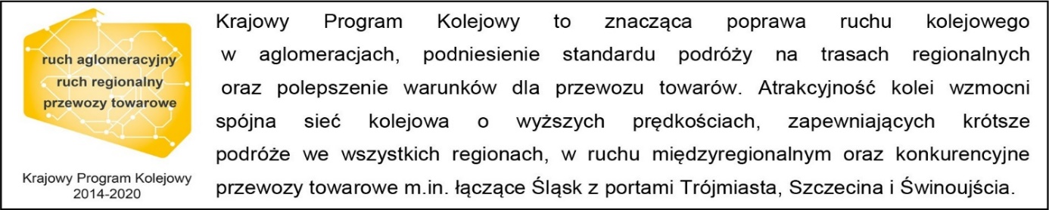

Kontakt dla mediów:
Katarzyna Głowacka
Zespół prasowy
PKP Polskie Linie Kolejowe S.A.
katarzyna.glowacka@plk-sa.pl
T: +48 697 044 571

Projekt jest współfinansowany przez Unię Europejską ze środków Europejskiego Funduszu Rozwoju Regionalnego w ramach Regionalnego Programu Operacyjnego Województwa Śląskiego.

